**离子色谱 (ICS900)**

## **一、基本原理**

离子色谱仪系统通常包含淋洗液（帮助分离样品离子的溶液）、高压泵、进样器、分析柱、检测池和数据采集系统。在运行样本前，离子色谱仪需先使用标准溶液进行校准。通过对比样品和标准溶液之间的测量结果数据，可以对样品中的待测离子进行识别和定量。数据采集系统（通常是运行色谱软件的计算机）生成色谱图 （检测器输出与时间相关的图表）。色谱软件将色谱图中的每个峰值转换为样品浓度。

## **二、操作规程**

**第一步：标准样品的制备**

1)取适量标准溶液

2)加入适量超神水稀释成至少四个不同浓度梯度的标准溶液

**第二步：样品的制备**

1)取适量样品粉末于烧杯中

2)加入适量超神水稀释至无色（理想进样范围：0.5~50mg/L）

3)若有重金属离子和有机小分子，进样前需先经过Na柱和RP柱净化。

**第三步：分析前仪器准备（一）**

1)检查罐内超神水是否充足，不得少于一半

2)N2总阀开至最大，减压阀调至0.2左右

3)打开仪器电源

4) 打开电脑，启动“Chromeleon”软件，并确认以与仪器连接

第三步：分析前仪器准备（二）

1)确认系统压力确认系统压力小于 0.7 MPa (100 psi)。将“启动阀”逆时针转动旋钮半圈。

2)在操作系统上，单击“灌注”

3)确认“启动阀”已打开，单击“执行，忽略警告”

4)灌注泵，直到无明显气泡排出，单击“停止”并将“启动阀”用手拧紧

5)启动泵，等待泵压力至1000psi以上，再按顺序开启ect，crtc, 抑制器，柱温度，检测器温度，调整淋洗液浓度23mmol/L, 对应电流为57mA

注意：若仪器超过两周以上未开机使用，切勿启动ect，crtc, 抑制器，保持泵运转半小时，将离子交换膜润湿。

6)打开系统监视器，监视基线至电信号平稳（大概半小时左右），方可进行实验

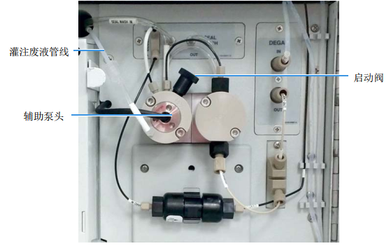

**第四步：分析（一）——仪器方法**

1)点击建立(Create)，选择仪器方法(Instrument Method)。

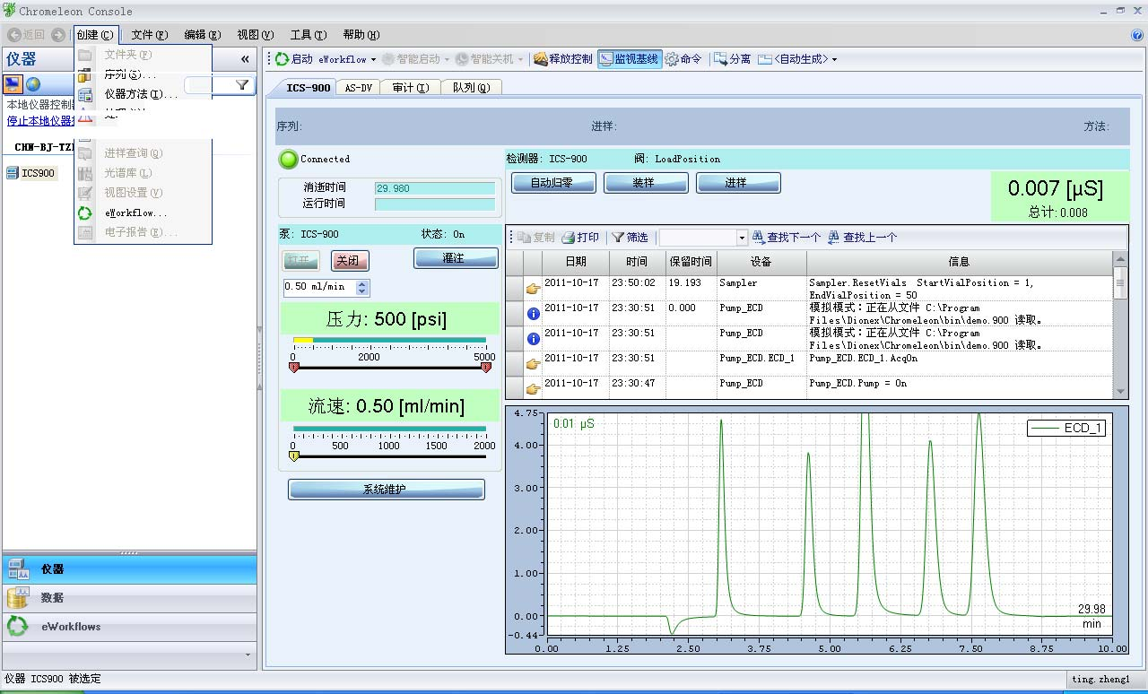

2)进入向导，输入运行时间（ Run Time），点击下一步（ Next）。

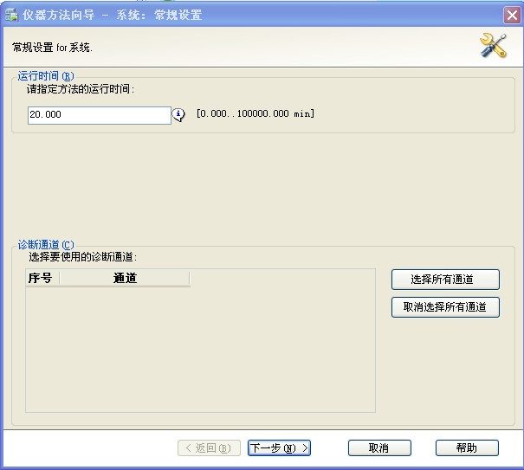

3)设置泵流速，设置低压限和高压限。建议低压限设为 200psi，高压限设为3000psi，点击下一步.

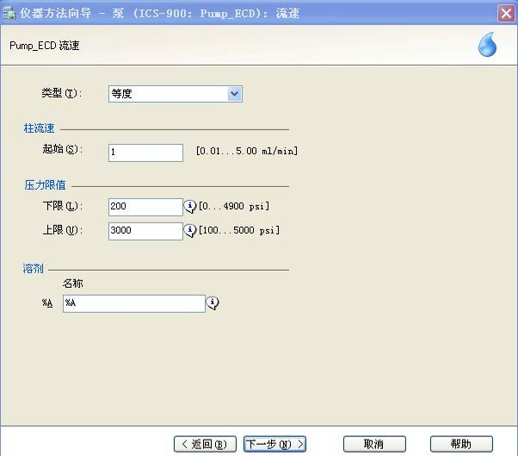

4)选择进样方式：手动进样。选择进样时间，建议设成 60 seconds。点击下一步。

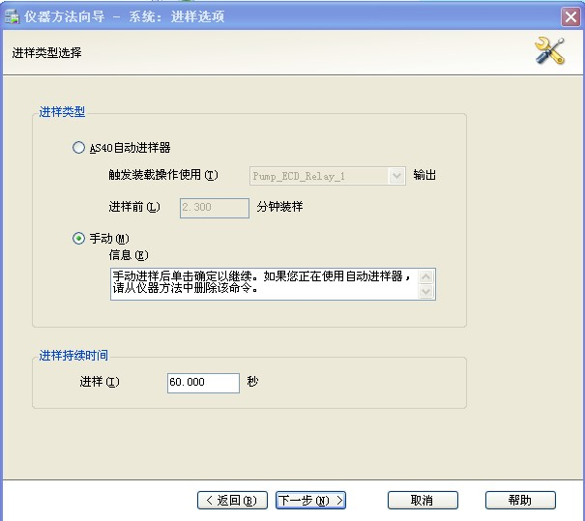

5)点击完成。

6)点击保存，选择保存路径，输入方法名称，点保存

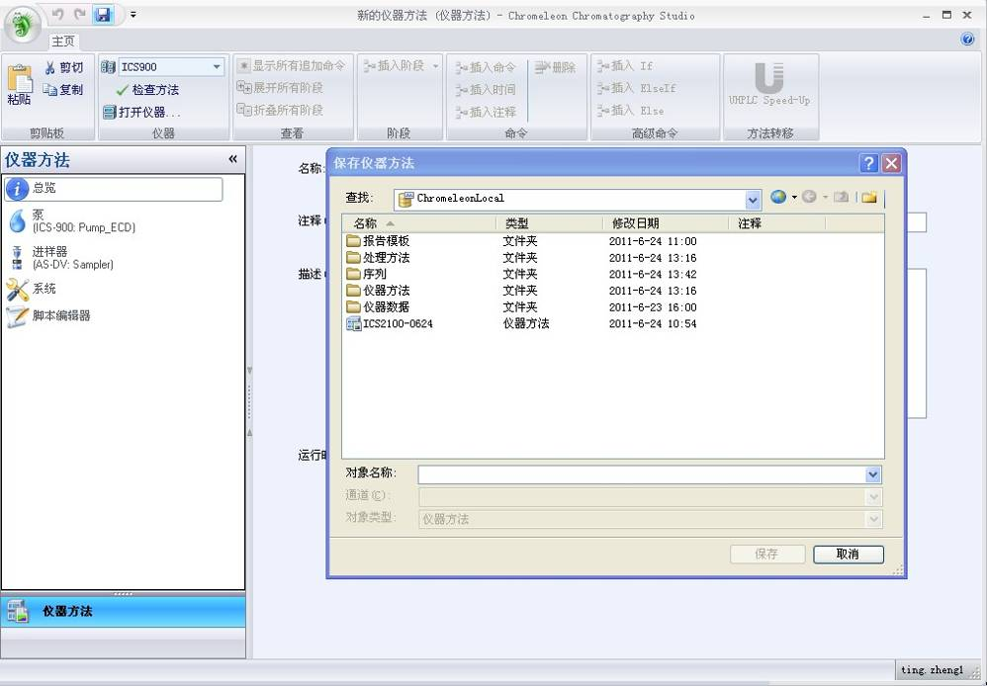

**第五步：分析（二）——处理方法**

1. 点击建立，选择处理方法。
2. 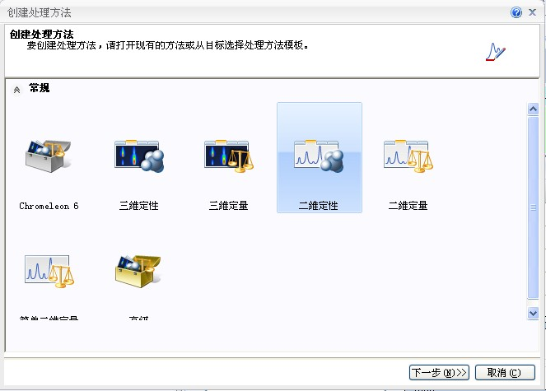选择方法模板，点击下一步。
3. 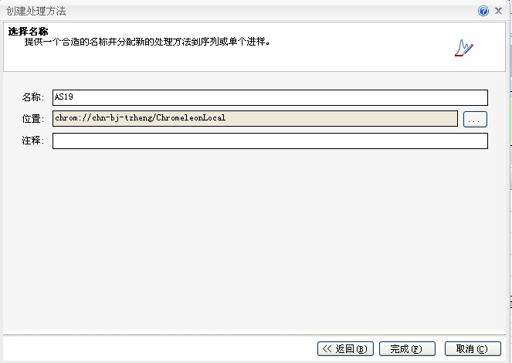选择保存位置，输入名称，点击完成

**第六步：分析（三）——报告模板**

1. 点击建立，选择报告模板
2. 选择报告模板，点击下一步
3. 选择保存位置，输入名称，点击完成。

**第七步：分析（四）——序列文件**

1. 点击建立，选择序列
2. 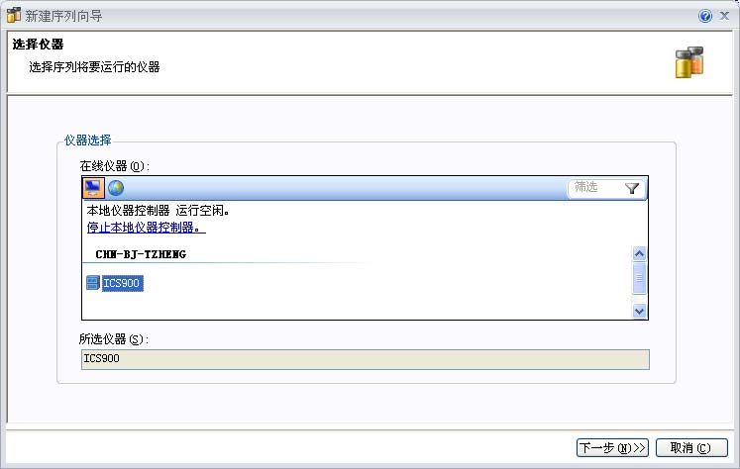选择仪器，点击下一步
3. 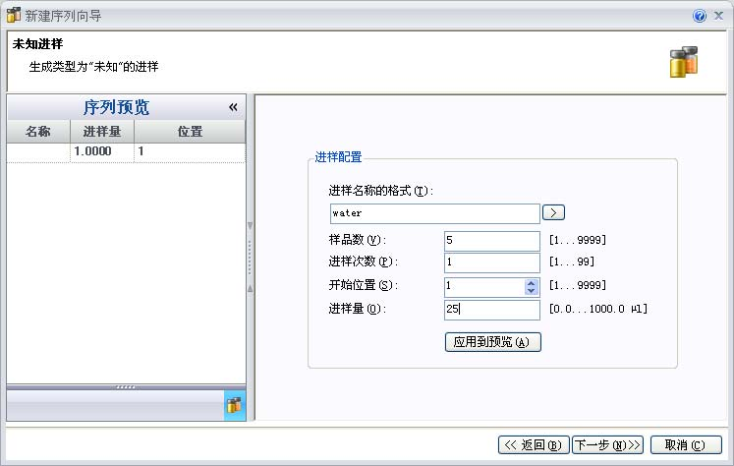输入样品名、样品数和进样次数。如果有自动进样器，输入样品位置。点击下一步
4. 选择仪器方法、处理方法和报告模板。点击下一步
5. 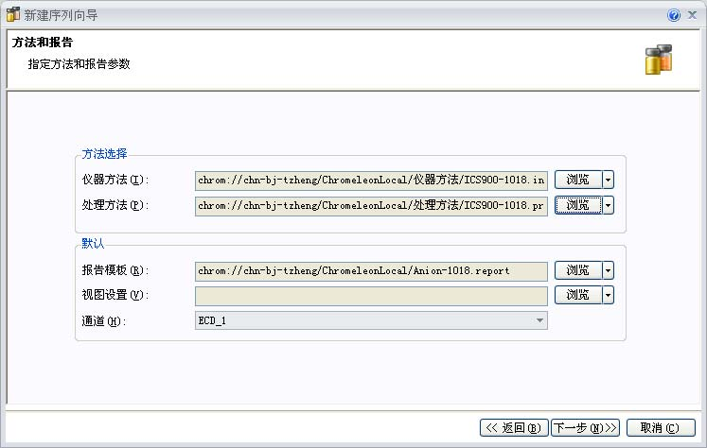点击完成。
6. 选择保存路径，输入序列名称，点击保存
7. 序列建立完成后，可以点击序列下方增加样品,也可以右键选择删除样品。修改样品名，修改序列后要点保存。

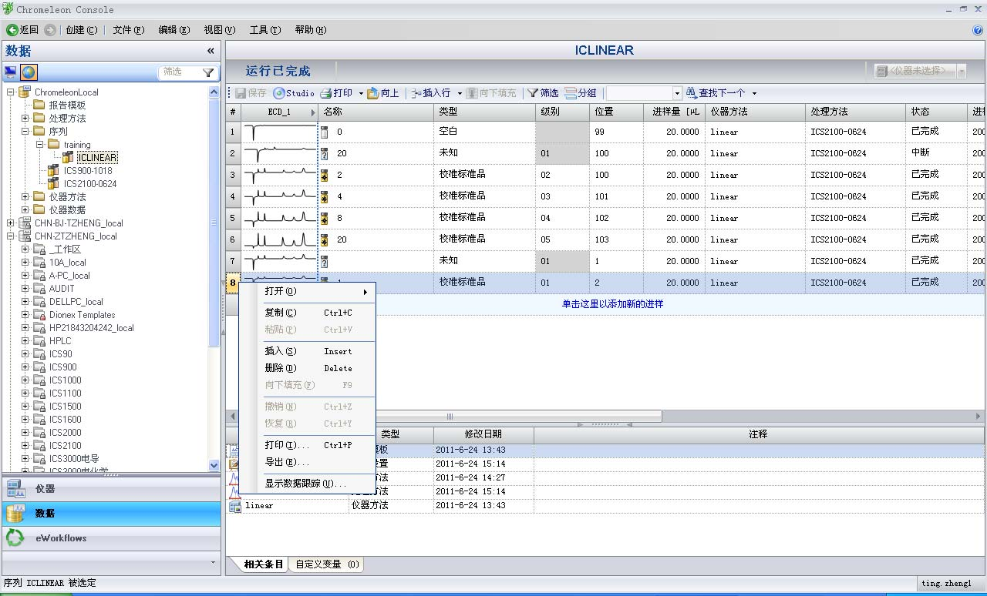

**第八步：开始序列**

1. 序列建立完成后，点击开始

手

1. 手动注射样品后，点击仪器，在黄色提示区域处点击确定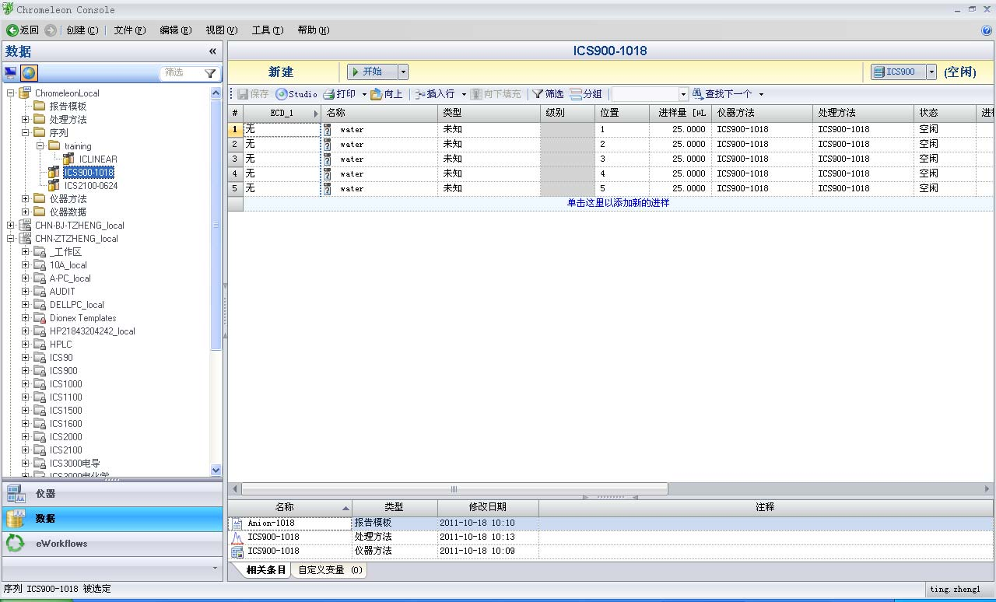
2. 开始进样分析。分析结束后进行下一个样品分析，直到整个序列所有样品都完成

**第九步：数据处理**

1. 在左侧选择仪器数据，在浏览界面选择样品表，比如本例中 iclinear。 当点击iclinear样品后，在右边的工作区显示样品表中所有样品的信息。双击其中的一个标准，打开色谱工作区。
2. 点击检测，点击运行向导。如果有水负峰，建议选上考虑塌陷峰
3. 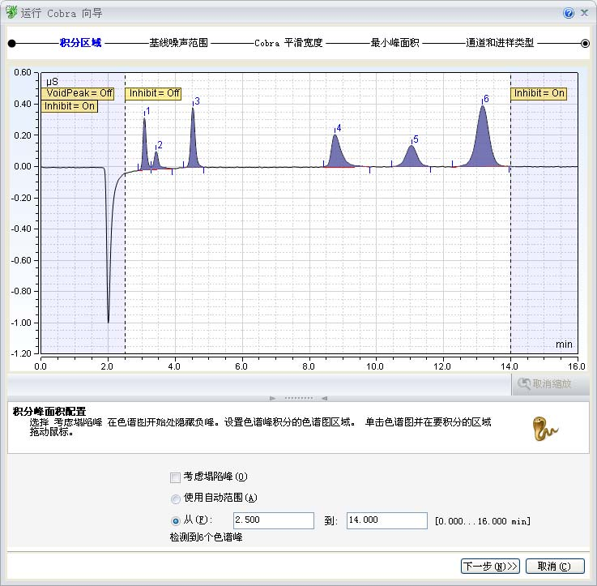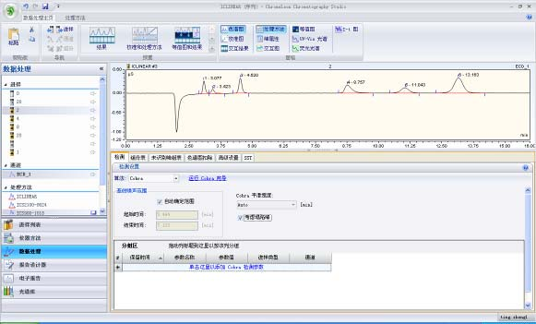光标在色谱图上拖出一个积分区域，点击下一步
4. 直接点击下一步。
5. 在色谱图上点击一个最窄的峰，一般是第一个峰。点击下一步
6. 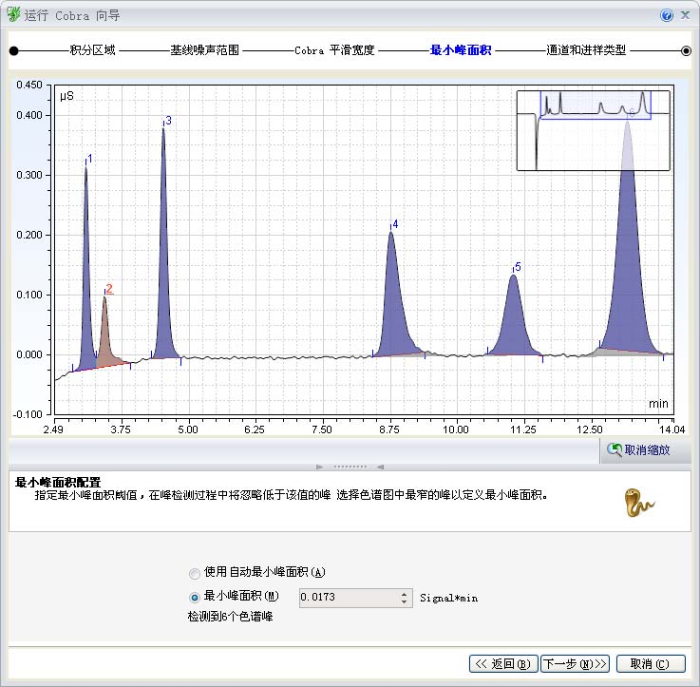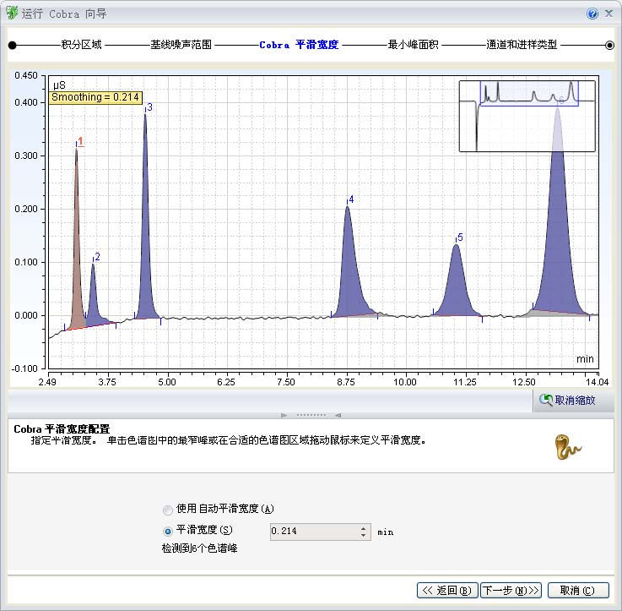在色谱图上点击一个面积最小的标准物质的峰，小于这个面积的峰都不积分，最小峰面积设置为所选峰峰面积的 90%。点击下一步
7. 直接点击完成
8. 点击组分表（ Component Table），点击运行向导

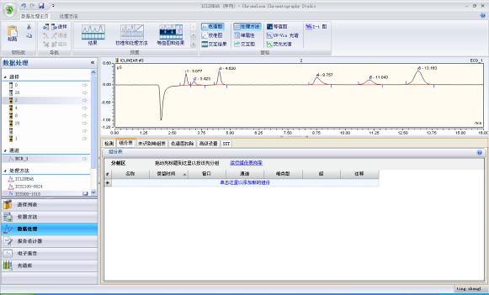

1. 直接点击下一步

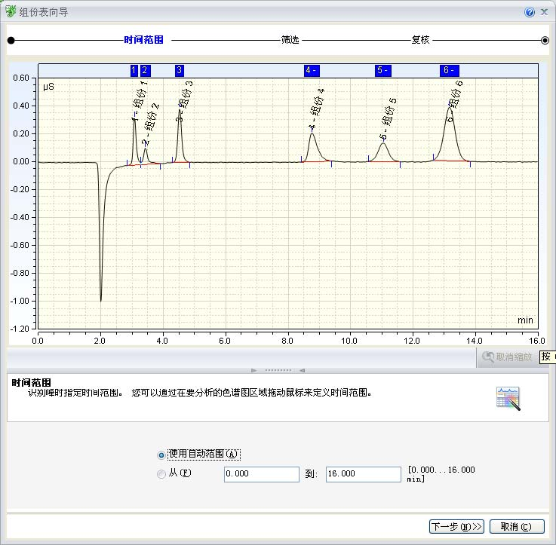

1. 直接点击下一步。
2. 点击完成
3. 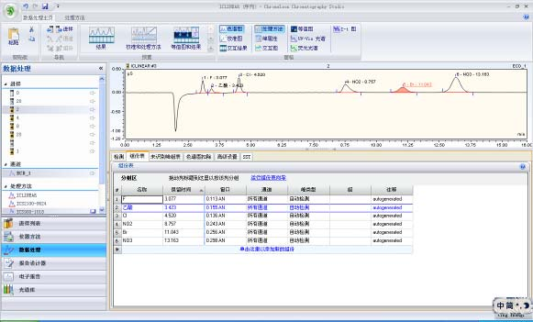输入峰名称，双击窗口
4. 选择相对的，窗宽处输入5，点击OK，点击 F9。或者右击，选择向下填充。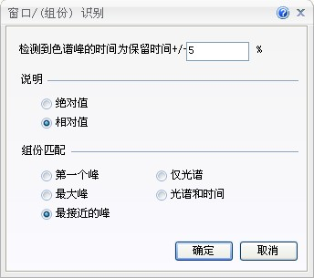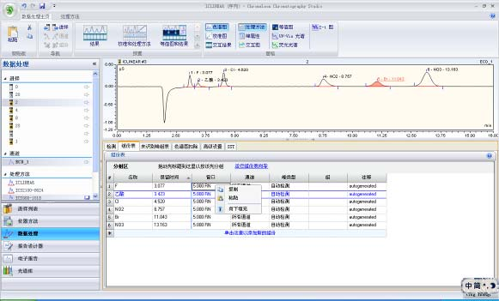
5. 点击进样列表，点击类型，选择标准
6. 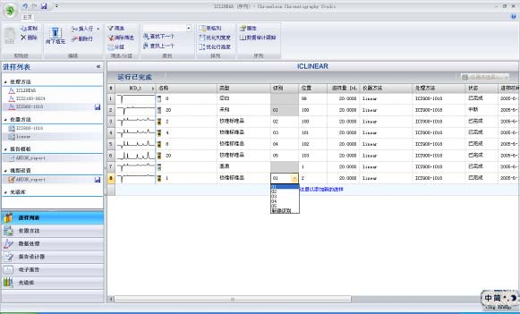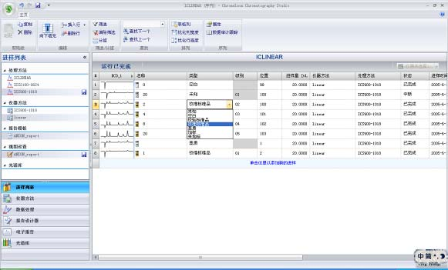点击等级，点击建立新等级。根据标准浓度的不同，建立相对应的等级，点击数据处理。
7. 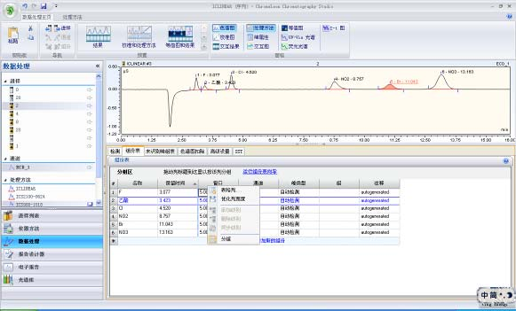右键单击，点击表格列
8. 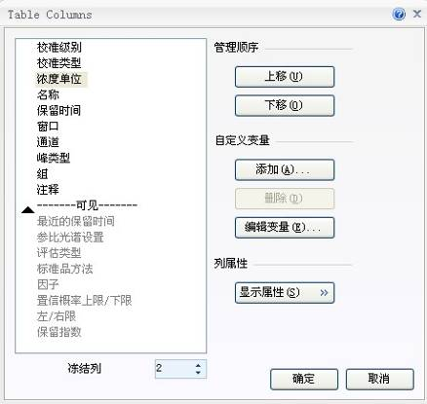光标将校准等级、校准类型和浓度单位托至顶，点击确定
9. 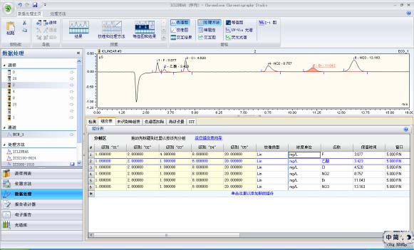依次输入标准的浓度和浓度单位，双击校准类型进行多点校准。
10. 选择不过原点（ Ignore Origin），点击 OK，点击 F9。或者右击，选择向下填充

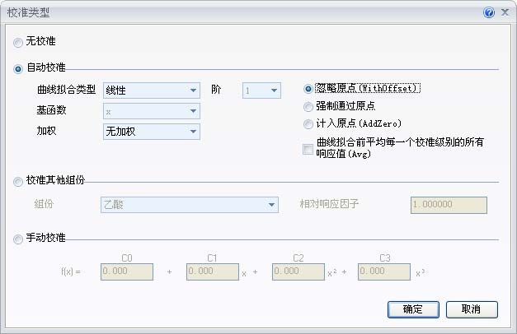20）数据处理完成，点击保存。

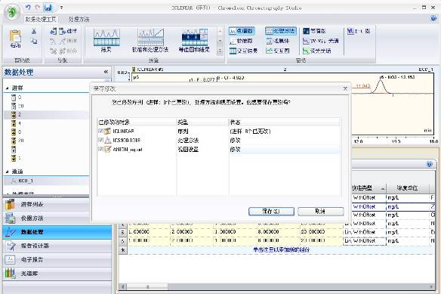

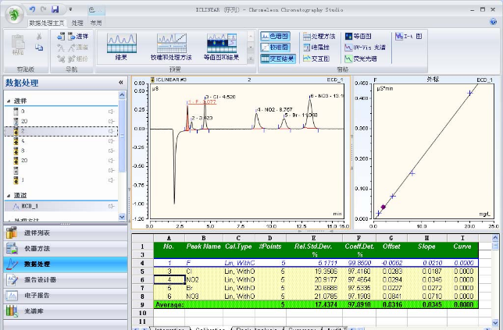21）查看校准曲线，点击结果和校准曲线图。点击校准，可以查看线形相关系数 R2、截距和斜率。

22）点击报告设计器，导出报告。

**第十步：关机**

1. 系统上点击抑制器，使其关闭
2. 待废液管不再出气泡时，继续依次点击crtc、ect、泵
3. 将N2总阀旋紧关闭
4. 关闭电脑和仪器。
5. 和同学们比较相关的样品是制备方面的操作，可加入该部分内容。我们实验室的样品主要有无机/金属材料、含碳材料（包碳材料和电极刮下来的材料）、电解液中的金属离子、膜材料（燃料电池中Nafion膜上的催化剂）。可以无机/金属材料写一下，其他样品列出注意事项。

## **三、注意事项**

**1、测试样品**

测试样品必须使用超神水稀释至无色，浓度不宜过高，不宜含有过量有机物和重金属离子，以免损坏色谱柱

**2、离子类型测试**

阴离子：F，Cl，NO3, SO4等，阳离子：Li，Na, K, NH4等

（原则上仪器默认测量阴离子，阳离子的测试需另外对仪器进行调试）

**3、测试过程**

1) 开泵前需开启动阀并灌泵

2) 长时间未启动仪器需让泵保持运转，使得交换膜充分润湿

3) 测试前需耐心等待基线平稳

4) 进入测试序列时需耐心等待序列完整运行，以免影响其他样品出峰

## **四、日常维护**

**1、仪器室环境的维护**

非仪器工作期间，有专门人员定期擦拭仪器，维护仪器清洁。使用后，将废液桶倒空清理干净，用抹布擦拭溅出的液滴，防止腐蚀仪器面板。

仪器的使用环境维护要求：

（1）温度稳定且防尘（防止进样口污染）温度为25℃±2℃；

（2）配备空调机、温湿度计，湿度需小于60%；

（3）仪器室与前处理室隔离，并保持仪器室清洁卫生；

**2、仪器色谱柱和抑制器维护**

每周需让仪器保持运转半小时以上，以免抑制器内的离子交换膜损坏。

## **五、异常情况应对**

1. **柱压升高或降低**

系统存在堵塞、漏液、流速设定不正确，需联系工程师

1. **电导值异常**

长时间未开机或超神水质量有问题，根据情况更换超神水滤膜或者重新稀释样品

## **六、仪器故障实例**

暂无

## **七、维修日志**

暂无（保修至2024年）

## **八、联系方式**

屈工：15221606236

仪器厂家：赛默飞